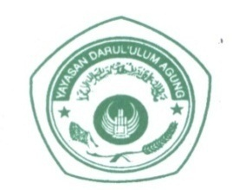**PRAKTIK DOKTER UMUM**

Panjang 60cm

Lebar 40cm

**YAYASAN DARUL 'ULUM AGUNG**

**No. SIP : 446.DU/1616.1/35.73.302/2018**

**Buka setiap Hari : Senin s/d Sabtu**

**Jam Praktik : 07.30 s/d 14.00 WIB**

**Libur Tanggal Merah atau Hari Besar**

**Jln. Mayjend Sungkono No.09 Bumiayu Kedungkandang, Kota Malang 65135**